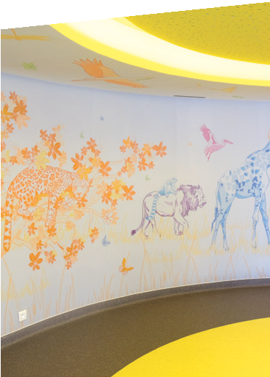
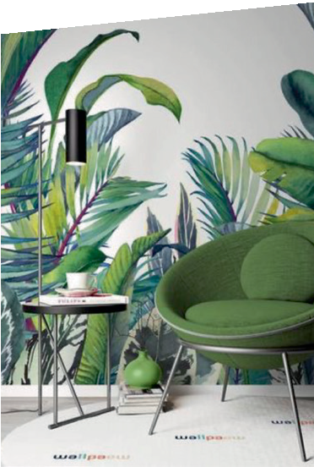
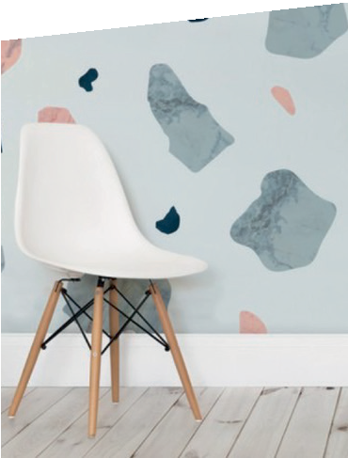
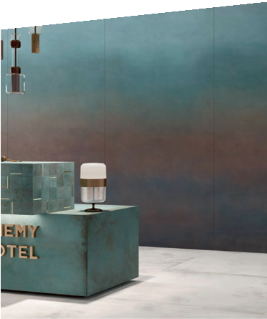





PANNEAUX À IMPRESSION NUMÉRIQUE
DECOPRINT
PLUS D'INFOS SUR
spm-international.com
Bs1d0
PROTECTION DES MURS
Variable
1200 maximum
Variable
2900 maximum

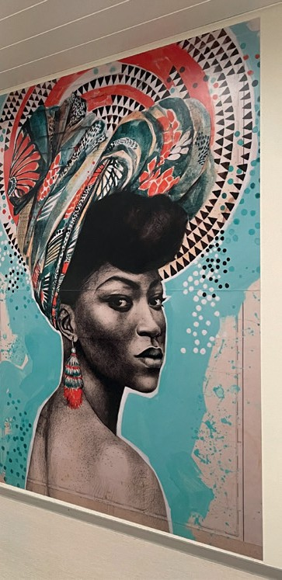
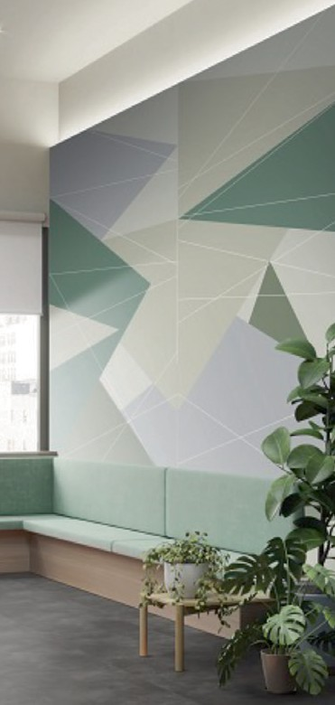
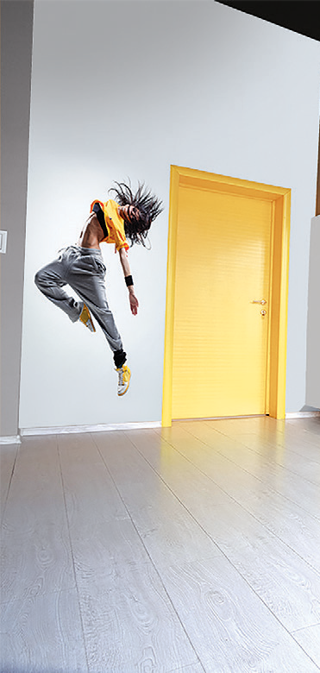
- Description : fourniture et pose de panneau de décoration et d'habillage avec impression numérique personnalisée (de type Decoprint de SPM) en PVC-free, rigide et translucide, classé Bs1d0, certifié apte au contact alimentaire, avec visuel imprimé au dos. Sa surface est mate et lisse. Sa hauteur maximale est de 1,20 m, sa longueur maximale de 2,90 m et son épaisseur de 1 mm.
- Environnement : l'empreinte carbone du produit doit être inférieure à 9.6 Kg Eq. CO₂ /m² (soit < 0,96 E+01) pour 25 ans d'usage et doit être justifiée par une EPD. Sa formulation est exempte de métaux lourds y compris de plomb et d’étain (valeurs négligeables inférieures à 50 ppm), ainsi que de CMR1 et CMR2 permettant de recycler 100 % des déchets et de répondre à 7 cibles de la démarche HQE. Le niveau d’émission de substances volatiles dans l’air intérieur a été testé (inférieur à 15 μg/m3) selon la norme ISO 16000-6 et est très faible (A+) selon le décret n° 2011-321 du 23 mars 2011 et l’arrêté d’application du 19 avril 2011. 100 % du produit est recyclable.
- Modèle : personnalisation au choix du maître d’œuvre.
- Mode de pose : par encollage suivant prescription du fabricant.

DESCRIPTIF TYPE
ÉCHELLE
1:35
épaisseur 1 mm

PROTECTION DES MURS

PANNEAUX À IMPRESSION NUMÉRIQUE
DECOPRINT
PLUS D'INFOS SUR
spm-international.com

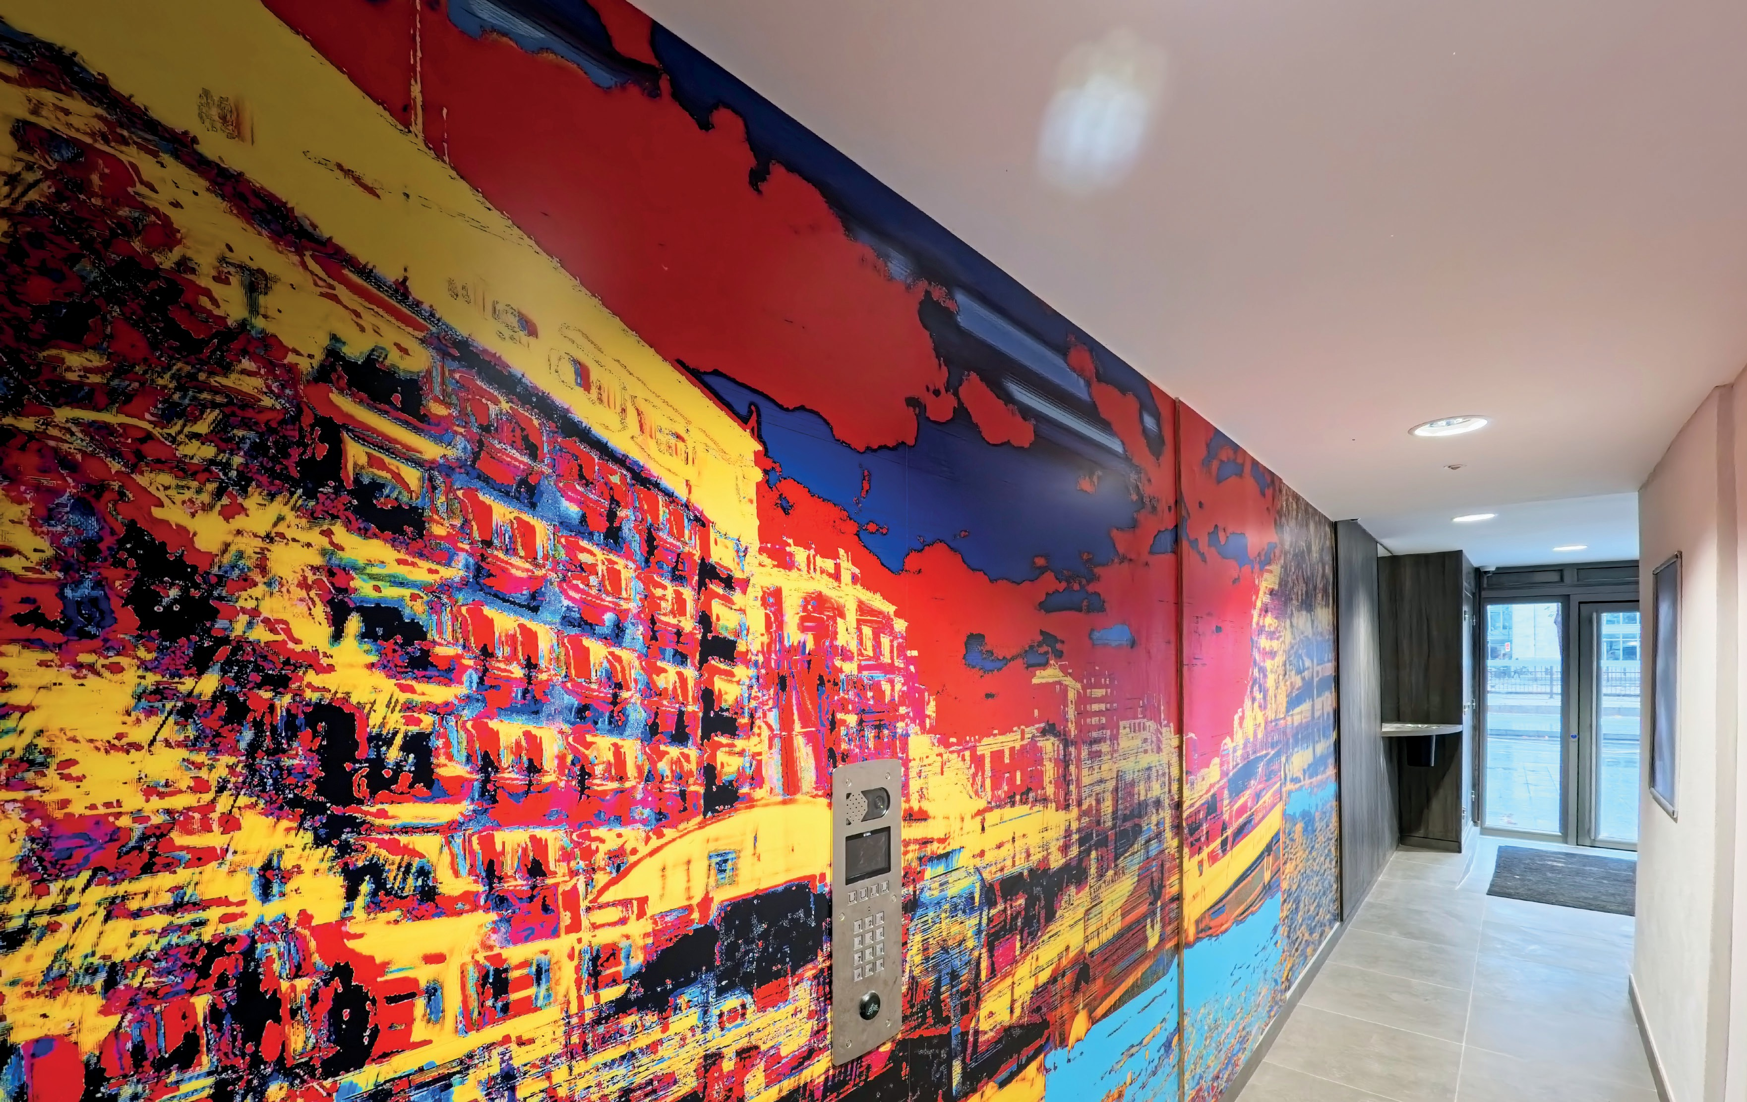
©Dominique Viet

LOGEMENTS MATABIAU - TOULOUSE
Panneaux Decoprint

